ЗВІТ

Участь колективу кафедри клінічної лабораторної діагностики у заході творча зустріч з поетом Тимченко А. О. «Поетична весна»

Відповідальні особи – доц. Карабут Л.В., доц. Ковальова В.І.
Дата заходу – 08.04.2019 р.
Місце проведення – хімічний корпус НФаУ, вул. Валентинівська,4.
Контингент – викладачі НФаУ
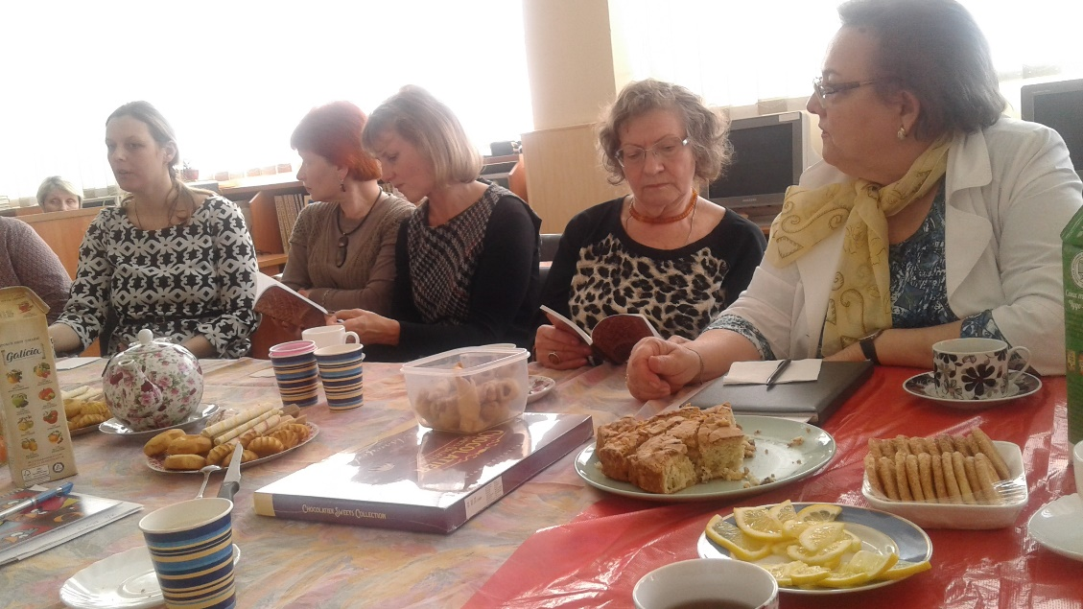

На фото: поетеса Тимченко О.А. із викладачами НФаУ під час спілкування.
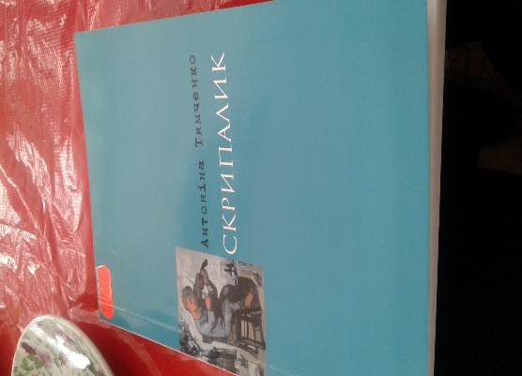
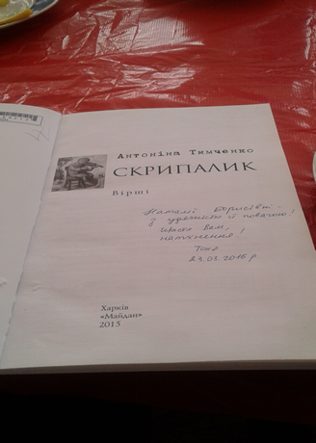
На фото: збірник «Скрипалик» із віршами поетеси Тимченко О.А.

